Память о российских и советских воинах, погибших в боевых действиях на территории нашей страны и за ее пределами…
День Неизвестного Солдата
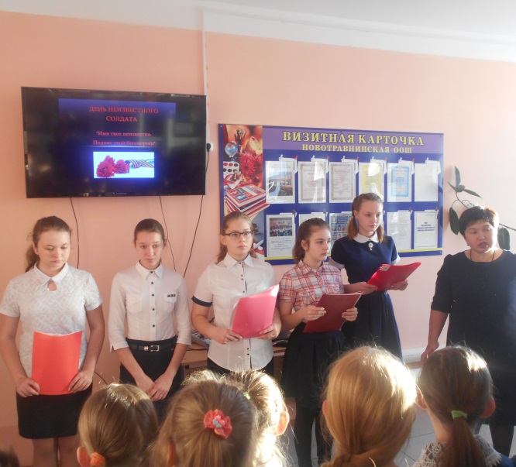  Встреча с младшими школьниками | 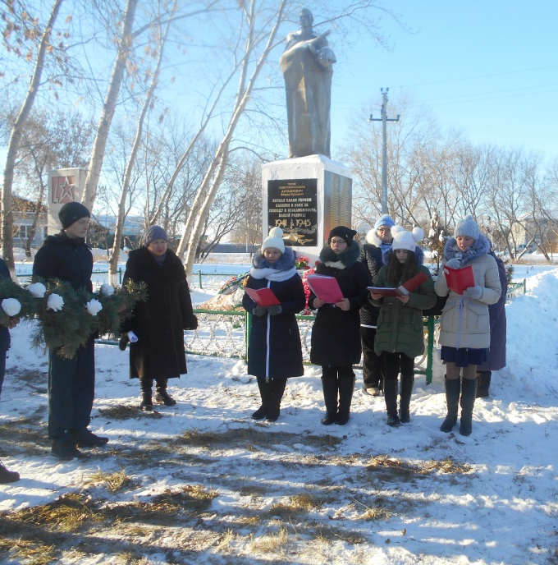
Митинг и возложение гирлянды

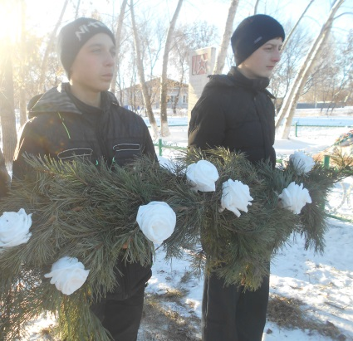

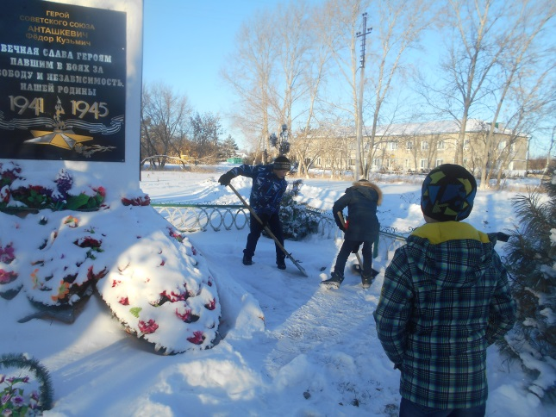
Уборка снега около памятника
2 декабря 2016 года  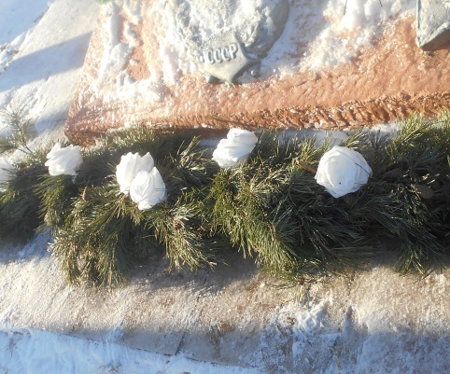 | 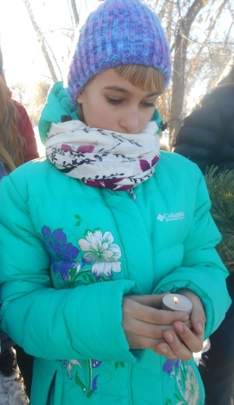 | СВЕЧА ПАМЯТИ  